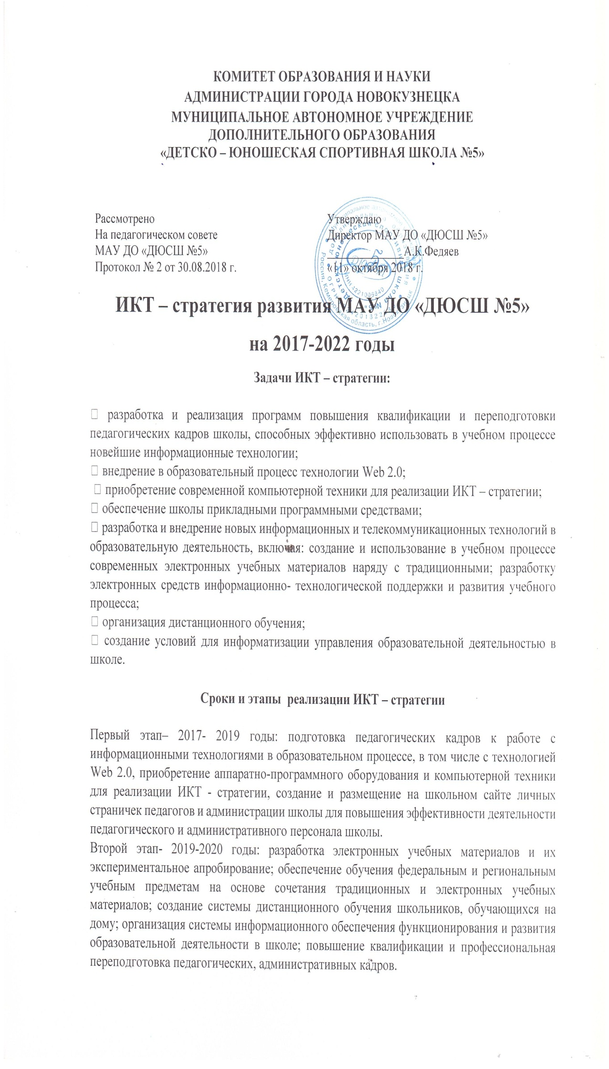

Третий этап- 2020-2022 годы: обновление средств информатизации в школе, разработка электронных учебных материалов, повышение квалификации и профессиональная переподготовка педагогических, административных кадров, создание системы открытого образования на основе дистанционных технологий обучения.

Содержание проблемы и обоснование необходимости
ее решения программными методами

Стремительно развивающаяся научно-техническая революция стала основой глобального процесса информатизации всех сфер жизни общества и производства. Новое поколение XXI века живёт в информационном обществе. Информация становится не меньшей ценностью, чем предметы материального производства. Выпускники школы для успешной социализации и интеграции в современное общество должны овладеть компьютерной грамотностью, научиться пользоваться информационными ресурсами сети Интернет. Внедрение новых информационных технологий существенно влияет на формирование нового содержания образования, на мировоззрение учащихся с
ограниченными возможностями здоровья, дает им право на реализацию себя как личности, а также на изменение организационных форм и методов обучения, учащихся школы. Пользование компьютерной коммуникацией предполагает:
− изменение содержания обучения традиционных дисциплин при выполнении учебных планов и программ;
− обучение учащихся методам коллективного решения проблемы;
− сочетание методов групповой и индивидуальной работы учащихся и педагогов;
− интенсивное использование информационных технологий, как инструмента повседневной учебной работы учащихся и педагогов;
− интегрирование учебных предметов. Компьютерная связь открывает реальные возможности постоянного сотрудничества педагогов и школ как в своём городе, так и с другими городами страны, она стимулирует введение в практику методов проектной работы учащихся, а также к радикальным изменениям в школе.

Анализ ситуации

В настоящее время в школе 6 компьютеров, которые используются в административных целях, 5 принтеров, 2 сканера, 2 ноутбука, все компьютеры подключены к сети Интернет, есть локальная сеть. Несомненно, для реализации ИКТ-стратегии в нашем образовательном учреждении материальная база недостаточна. Тренеры - преподаватели не имеют постоянного доступа к компьютерам, им приходится выискивать возможности сесть за компьютер. С этой целью необходимо пополнять парк компьютерной техникой, закупать сканеры, принтеры, чтобы педагог смог полноценно внедрять новейшие технологии. Особое значение приобретает использование новых информационных технологий в образовательной деятельности, когда педагог имеют доступный выход в сети Интернет. Содержание и качество адаптивного образования, его доступность, соответствие потребностям конкретной личности в решающей степени определяют состояние потенциала современного общества. Во всех развитых и во многих развивающихся странах осуществляются широкомасштабные программы информатизации образования. Все более полно проявляются в мировой практике тенденции широкого использования дистанционных технологий обучения как важнейшего компонента складывающейся системы открытого образования. На этом фоне состояние информатизации в нашей школе можно оценить, как неудовлетворительное. Наиболее сложным и важным звеном здесь является финансирование на приобретение различных компьютерных технологий (компьютеры, интерактивные доски, принтеры, сканеры и т.д.).

Развитие информационных технологий сферы образования

Основой образования детей в современных условиях является информационно-образовательная среда. Электронные и традиционные учебные материалы должны гармонично дополнять друг друга в образовании детей. Для развития информационно-образовательной среды коррекционного образования должен быть полностью задействован научно-методический, информационный, технологический, организационный и педагогический потенциал школы. Используя опыт и достоинства сложившейся системы образования, имеющий глубокие традиции, необходимо выстроить новую открытую адаптивную образовательную систему, интегрирующую все доступные школе информационные технологии, обеспечить переход учителей к сознательному использованию методических и информационных средств в полном объеме. Ограниченность доступа педагогов школы к получению информации является фактором, сдерживающим развитие системы коррекционного образования, не позволяющим в полной мере задействовать научно- педагогический потенциал для решения актуальных задач в сфере образования. Для решения указанной проблемы в перечне мероприятий ИКТ - стратегии предусматривается реализация на базе школьного компьютерного класса открытый доступ педагогов школы к специализированным сайтам, к новым источникам информации посредствам доступа к ресурсам сети Интернет, а так же использования технологии Web 2.0. Программно-технические комплексы должны иметь прикладное программно- методическое обеспечение. Одной из форм организации полноценного компьютерного обучения является создание в школе специализированных медиатек. В ходе реализации данной ИКТ-стратегии будет созданы единая информационная система, ориентированная на повышение эффективности управления образовательной системой школы на всех ее уровнях, с использованием средств сетевого тестирования и контроля знаний учащихся. В рамках работ по созданию информационно-образовательной среды школы, необходимо предусмотреть создание системы дистанционного обучения для детей инвалидов, не имеющих возможность по состоянию здоровья посещать образовательное учреждение. Несомненно, для организации дистанционного обучения учащихся нашей школы должен быть сформирован комплект документов и материалов, обеспечивающий индивидуальное обучение школьников посредством дистанционного обучения, а также необходимо приобрести компьютерную технику для полноценной реализации данного направления.

Повышение квалификации и профессиональная переподготовка педагогических, административных кадров Организация и проведение повышения квалификации различных категорий работников школы планируется осуществлять в первую очередь на базе ИПК и других учебных заведений, Повышение квалификации и профессиональная переподготовка преподавателей должны включать не только обучение работе с компьютером, но и освоение новых методов работы в преподавании учебных дисциплин. Они должны носить практический характер, направленный на использование опыта практического применения информационных и телекоммуникационных технологий, а также проектирования информационной образовательной среды школы, при использовании технологии Web 2.0.

Оснащение школы средствами информатизации

Для эффективной работы педагогов целесообразно приобретать в школу не только отдельные компьютеры, но программы по диагностике у детей уровня теоретической и физической подготовленности, а также возможность проводить некоторые медико – педагогические измерения в виде различных тестов. Это позволит осуществлять более эффективный контроль со стороны педагога, использовать сетевые версии электронных учебных материалов, а также расширит спектр и эффективность применения компьютерной техники. В школе должна быть обеспечена готовность к приему и размещению поставляемой техники с учетом специальных требований к размещению компьютеров – наличие подготовленных кадров, создание необходимых санитарно-гигиенических условий.

Механизм реализации ИКТ – стратегии

Механизм реализации данной стратегии предусматривает ежегодное формирование и реализацию плана мероприятий с указанием исполнителей, источников и объемов финансирования.

Управление и контроль за реализацией стратегии

Контроль и организационно-методическое управление реализацией стратегии осуществляет директор школы. Непосредственное исполнение ИКТ-стратегии возлагается на инициативную группу педагогов школы, сформированную в рамках реализации данной ИКТ-стратегии.

Ожидаемые конечные результаты при выполнении ИКТ – стратегии в школе

В результате выполнения стратегии будет создана единая образовательная информационная среда, которая позволит обеспечить:
− доступ учащихся и педагогов школы, к сетевым образовательным информационным ресурсам;
− доступ к системе современных электронных учебных материалов по основным предметам;
− подготовку педагогического и административного персонала с целью эффективного использования передовых информационных технологий на уровне современных требований;
− оборудовать в школе методический кабинет, с применением информационных технологий, оборудованный необходимым комплектом медиасредств и доступом в Интернет.
− создание информационного центра, обеспечивающего информационную и научно-методическую поддержку образовательной деятельности, созданию для учащихся с ограниченными возможностями здоровья условий, обеспечивающих получение полноценного образования, необходимой специальной (коррекционной) помощи, а также социальную адаптацию и интеграцию в современное общество с помощью образовательных средств, дистанционных технологий обучения;
− проведение тестирования и оценку качества образования с использованием специализированного программного обеспечения;
− разработка, тиражирование материалов для образовательной деятельности в школе;
− информатизация управленческой деятельности (переход к электронному обмену управленческой информации, документообороту, создание современной системы статистической отчетности, информационных баз данных.),
− оперативно получать объективную информацию для подготовки и принятия управленческих решений;
− формировать и распространять информационную базу передового педагогического опыта;
повышение качества обучения учащихся.

